



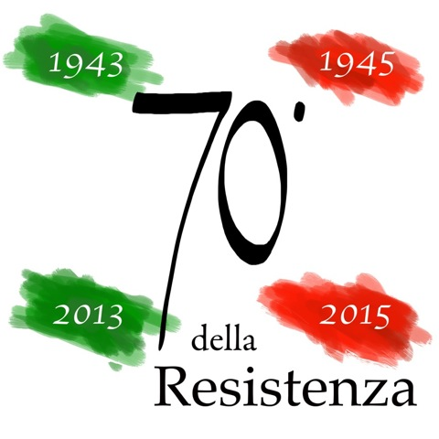

CORSO REGIONALE DI FORMAZIONE PER DOCENTI SUL TEMA “LA VIOLENZA DAL FASCISMO ALLA RESISTENZA”
come da Protocollo di Intesa USRV – Istituti per la Storia della Resistenza del Veneto n. 2063/A. 41.a.
Celebrazioni per il 70° della Resistenza

Ai docenti partecipanti sarà rilasciato un attestato di frequenza
Il seminario è aperto anche agli studenti e alla cittadinanza.

Sede del corso: Verona

Sala Perotti, Istituto veronese per la storia della Resistenza e dell’età contemporanea

Via Cantarane 26
in collaborazione con la Rete “Verso il 25 Aprile: le scuole veronesi riscoprono la Resistenza”

Giovedì 5 febbraio 2015, ore 15,30-17,30
Federico Melotto, Le origini della guerra civile. Squadre fasciste e violenza in Veneto (1919-1925)
Santo Peli, Violenza e Resistenza. Legittimità, legittimazione e memoria della lotta armata
coordina Nadia Olivieri

Abstract Melotto
Quello delle “origini del fascismo” è un tema che gli storici non hanno mai smesso di frequentare, almeno sin da quando Emilio Lussu, Angelo Tasca e Ignazio Silone vi dedicarono i primi importanti libri, in "presa diretta", negli anni Trenta. Tale approccio di ricerca, sviluppato però nell’ambito delle interpretazioni tradizionali, «sia nella versione liberale che in quella radicale e marxista», non fu affatto abbandonato dopo il 1945 dando vita ad una nuova e interessante stagione di studi volti a capire azioni e scelte degli attori principali che avevano un rilievo nazionale e agivano all’interno degli organi centrali dello Stato. A partire dagli anni Ottanta l’attenzione della storiografia si è invece maggiormente concentrata sulla periferia, individuata come la dimensione più adatta a comprendere l’impatto profondo che il fascismo ebbe sulla società italiana, nelle sue diverse articolazioni regionali e locali.

Abstract Peli
La guerra partigiana trova le sue origini in una disobbedienza di massa, in un generalizzato rifiuto della guerra che i partiti antifascisti decidono di trasformare in una guerra di liberazione; questa finisce per dispiegarsi, attraverso passaggi e incertezze su forme e prospettive, come guerra partigiana contro tedeschi invasori e fascisti traditori, guerra contro lo straniero, e contemporaneamente guerra civile. Si tratta di una guerra combattuta da volontari, al di fuori di una certa copertura istituzionale, e dunque di una rottura del monopolio statale della violenza. Rottura mai completamente superata sul piano istituzionale, per i rapporti di diffidenza e l'ambiguità del governo del re nei confronti dei partiti antifascisti e della "loro" guerra. L'esercizio dello jus vitae ac necis da parte di combattenti volontari ha una serie di implicazioni, che saranno al centro della nostra conversazione.

Martedì 24 febbraio 2015, ore 15,30-17,30
Irene Bolzon, Il fascismo e la Venezia Giulia: dinamiche e problemi di un totalitarismo di frontiera
Antonella Lorenzoni, Intorno al 25 aprile: il tema della violenza nella guerra della memoria
coordina Nadia Olivieri

Abstract Bolzon
A partire dalla metà del XIX secolo il risveglio nazionale che attraversò i popoli dell’Europa ha posto in maniera sempre più critica il problema di gestione delle aree di frontiera, caratterizzate dalla secolare compresenza di culture, lingue e gruppi etnici diversi. Un caso di particolare interesse è quello del confine orientale italiano, che a partire dalla fine del processo risorgimentale ha animato il dibattito politico nazionale, guadagnandosi un ruolo dominante durante tutta la campagna interventista e il primo conflitto mondiale. Nella Venezia Giulia, attraversata da conflitti di natura nazionale e sociale, il “fascismo di confine” ha mostrato nel corso del ventennio gli aspetti più brutali di un totalitarismo impegnato a fare di Trieste un ponte di lancio per l'espansionismo italiano e un banco di prova per la tenuta dell’identità nazionale.
Abstract Lorenzoni
L’intervento intende proporre un approccio didattico al tema dell’esercizio della violenza nella guerra partigiana, partendo da un inquadramento generale, che utilizza le riflessioni storiografiche di Pavone, Traverso, Crainz e De Luna, per giungere ad un esame di caso relativo agli eventi e in particolare di alcuni episodi dell’area trevigiana.

Martedì 10 marzo 2015, ore 15,30-17,30
Maria Teresa Sega, In armi o senz’armi: donne nella Resistenza
Andrea Martini, “Credevo in assoluta buona fede”. Analisi del collaborazionismo femminile in alcune province venete tra Rsi ed epurazione
coordina Nadia Olivieri

Abstract Sega
Dopo aver presentato le motivazioni della scelta o dell’adesione alla Resistenza e le forme della partecipazione femminile, sia dal punto di vista soggettivo che dell’organizzazione interna alle brigate, si affronterà il tema della violenza (agita, subita o alla quale le partigiane assistono), soprattutto in relazione alla sua elaborazione nella memoria privata e pubblica e al rapporto memoria-oblio. La violenza sessuale rimane nella zona d’ombra, fuori dal racconto, ma vi è da registrare anche la reticenza a raccontarsi da parte delle partigiane combattenti che tendono a considerare quell’esperienza, dettata dalla eccezionalità degli eventi, altra rispetto al successivo svolgersi delle loro vite.

Abstract Martini

Il collaborazionismo femminile è stato a lungo sottovalutato e descritto in modo alquanto stereotipato, eppure non furono poche le donne che favorirono la Repubblica Sociale Italiana e l’occupante tedesco. Riteniamo perciò opportuno esaminare il profilo di alcune collaborazioniste alla luce della documentazione giudiziaria. Si rivolgerà particolare attenzione alle motivazioni che indussero alcune a collaborare, alle tipologie di sostegno al nemico e, infine, alle modalità con cui furono processate nel dopoguerra, durante l’epurazione.

Gli Istituti per la storia della Resistenza di Venezia, Belluno, Treviso, Vicenza e Verona sono associati all'Istituto nazionale per la storia del movimento di Liberazione in Italia (INSMLI), soggetto qualificato all'aggiornamento degli insegnanti in virtù del Decreto Ministeriale n. 177 del 2000.

